Университет ИТМО, факультет программной инженерии и компьютерной техники
Двухнедельная отчётная работа по «Информатике»: аннотация к статье
Дата прошедшей лекции: 06.12.2022 Номер прошедшей лекции: 7 Дата сдачи:20.12.2022

Выполнил Берман Д.К. , № группы P3133 , оценка
^{Фамилия И.О. студента} ^{не заполнять}

Название статьи/главы книги/видеолекции

Простая интеграция MS Project и Redmine
ФИО автора статьи (или e-mail)  asiventsev | Дата публикации  (не старше 2019 года)  "22” мая 2019 г. | Размер статьи  (от 400 слов)  913
Прямая полная ссылка на источник или сокращённая ссылка (bit.ly, tr.im и т.п.)
https://habr.com/ru/post/452982
Теги, ключевые слова или словосочетания
MS Project, Redmine, Ruby
Перечень фактов, упомянутых в статье
- Существуют два известных инструмента управления проектами: MS Project и Redmine.
- Project хорош гибкостью и разнообразием задач.
- Redmine хорош своей коллективностью и свободой.
Позитивные следствия и/или достоинства описанной в статье технологии (минимум три пункта)
- Подготовка проекта для публикации и синхронизации требует минимума действий.
- Интеграция происходит без файлов и попроще, нежели через плагины для Realmine.
- Можно сделать запуск скрипта по таймеру, и синхронизация станет вовсе автоматической.
Негативные следствия и/или недостатки описанной в статье технологии (минимум три пункта)
- Есть небольшое ограничение с назначением ресурсов задаче.
- Также есть проблема с трудозатратами.
- Требуются действия.
Ваши замечания, пожелания преподавателю или анекдот о программистах
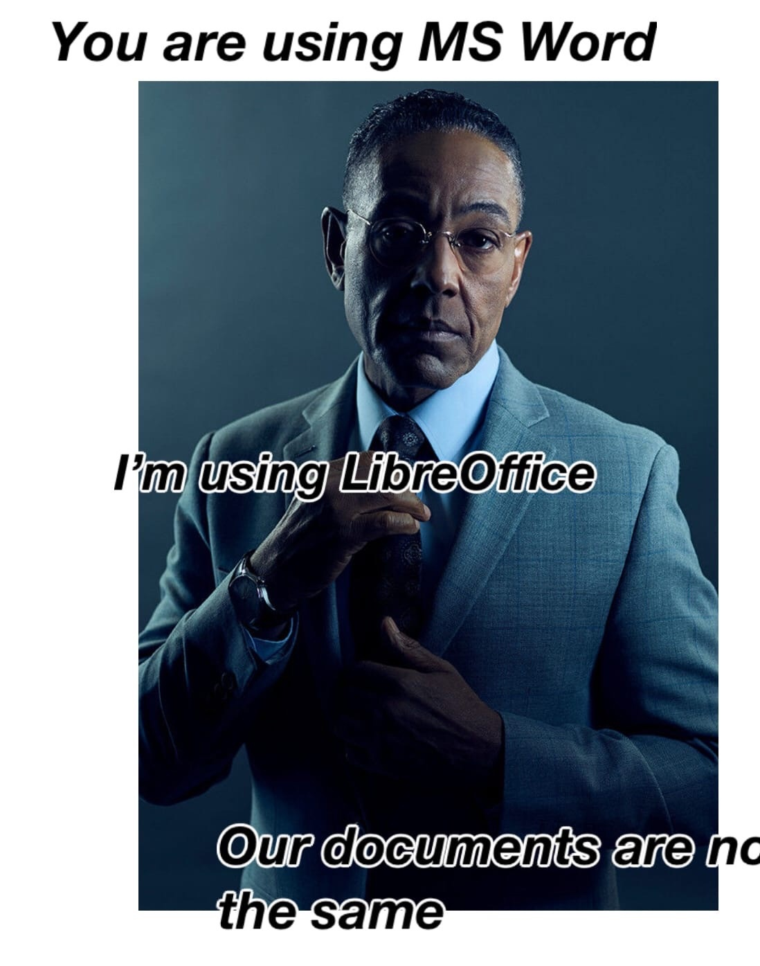

Наличие этой графы не влияет на оценку

